Město Sedlice
Zastupitelstvo města Sedlice
Obecně závazná vyhláška města Sedlice

kterou se vydává požární řád města

Zastupitelstvo města Sedlice se na svém zasedání konaném dne 25. září 2024 usnesením č. 271/2024 usneslo vydat na základě § 29 odst. 1 písm. o) bod 1 zákona č. 133/1985 Sb., o požární ochraně, ve znění pozdějších předpisů (dále jen „zákon o požární ochraně“), a v souladu s § 10 písm. d) a § 84 odst. 2 písm. h) zákona č. 128/2000 Sb., o obcích (obecní zřízení), ve znění pozdějších předpisů, tuto obecně závaznou vyhlášku (dále jen „vyhláška“):

Čl. 1
Úvodní ustanovení

(1) Tato vyhláška upravuje organizaci a zásady zabezpečení požární ochrany ve městě.

(2) Při zabezpečování požární ochrany spolupracuje město zejména s hasičským záchranným sborem kraje, občanskými sdruženími a obecně prospěšnými společnostmi působícími na úseku požární ochrany.

Čl. 2
Vymezení činnosti osob pověřených zabezpečováním požární ochrany ve městě

- Ochrana životů, zdraví a majetku občanů před požáry, živelními pohromami a jinými mimořádnými událostmi na území města Sedlice (dále jen „město“) je zajištěna jednotkou sboru dobrovolných hasičů obce (dále jen „JSDH obce“) podle čl. 5 této vyhlášky a dále jednotkami požární ochrany uvedenými v příloze č. 1 této vyhlášky.

- K zabezpečení úkolů na úseku požární ochrany byly na základě usnesení zastupitelstva města dále pověřeny tyto orgány města:
- zastupitelstvo města - projednáním stavu požární ochrany ve městě minimálně 1 x za 12 měsíců nebo vždy po závažné mimořádné události mající vztah k zajištění požární ochrany ve městě,
- starosta - zabezpečováním pravidelných kontrol dodržování předpisů a plnění povinností města na úseku požární ochrany vyplývajících z její samostatné působnosti, a to minimálně 1 x za 12 měsíců.

Čl. 3
Podmínky požární bezpečnosti při činnostech a v objektech se zvýšeným nebezpečím vzniku požáru se zřetelem na místní situaci

- Za činnosti, při kterých hrozí zvýšené nebezpečí vzniku požáru, se podle místních podmínek považuje:

- konání veřejnosti přístupných kulturních a sportovních akcí na veřejných prostranstvích, při nichž dochází k manipulaci s otevřeným ohněm a na něž se nevztahují povinnosti uvedené v § 6 zákona o požární ochraně ani v právním předpisu kraje či obce vydanému k zabezpečení požární ochrany při akcích, kterých se zúčastňuje větší počet osob.

Pořadatel akce je povinen konání akce nahlásit min. 2 pracovní dny před jejím započetím na Městském úřadu Sedlice a na operační středisko Hasičského záchranného sboru Jihočeského kraje. Je-li pořadatelem právnická osoba či fyzická osoba podnikající, je její povinností zřídit preventivní požární hlídku.

Čl. 4
Způsob nepřetržitého zabezpečení požární ochrany ve městě

- Přijetí ohlášení požáru, živelní pohromy či jiné mimořádné události na území města je zabezpečeno systémem ohlašoven požárů uvedených v čl. 7.

- Ochrana životů, zdraví a majetku občanů před požáry, živelními pohromami a jinými mimořádnými událostmi na území města je zabezpečena jednotkami požární ochrany uvedenými v čl. 5 a v příloze č. 1 vyhlášky.

Čl. 5
Kategorie jednotky sboru dobrovolných hasičů obce, její početní stav a vybavení

- Město Sedlice zřídilo JSDH obce, jejíž kategorie, početní stav a vybavení jsou uvedeny v příloze č. 2 vyhlášky.

- Členové JSDH obce se při vyhlášení požárního poplachu dostaví ve stanoveném čase do hasičské stanice JSDH obce na adrese Kostelní 353, 387 32 Sedlice, anebo na jiné místo, stanovené velitelem JSDH.

Čl. 6
Přehled o zdrojích vody pro hašení požárů a podmínky jejich trvalé použitelnosti

- Vlastník nebo uživatel zdrojů vody pro hašení požárů je povinen tyto udržovat v takovém stavu, aby bylo umožněno použití požární techniky a čerpání vody pro hašení požárů.

- Zdroje vody pro hašení požárů jsou stanoveny v nařízení kraje. Zdroje vody pro hašení požárů na území obce jsou uvedeny v příloze č. 3 vyhlášky.

- Obec nad rámec nařízení kraje nestanovila další zdroje vody pro hašení požárů.

Čl. 7
Seznam ohlašoven požárů a dalších míst, odkud lze hlásit požár, a způsob jejich označení

- Město Sedlice zřídilo následující ohlašovny požárů, které jsou trvale označeny tabulkou „Ohlašovna požárů”:

Ve městě Sedlice:
Městský úřad Sedlice
náměstí T. G. Masaryka 28
38732 Sedlice
tel. 383 493 410

Čl. 8
Způsob vyhlášení požárního poplachu v obci

1) Požární poplach se ve městě Sedlice vyhlašuje signálem „POŽÁRNÍ POPLACH", který je vyhlašován přerušovaným tónem sirény po dobu jedné minuty (25 sec. tón - 10 sec. pauza - 25 sec. tón). Siréna je umístěna na hasičské zbrojnici.

2) Požární poplach se v ostatních částech města Sedlice - Důl, Holušice, Mužetice a Němčice - vyhlašuje podle místních podmínek (sirény, místní rozhlas).

3) V případě poruchy technických zařízení pro vyhlášení požárního poplachu se požární poplach vyhlašuje opakovaným zvoláním „HOŘÍ“, nebo výstražným zařízením požárního vozidla, nebo místním rozhlasem.

Čl. 9

Seznam sil a prostředků jednotek požární ochrany

Seznam sil a prostředků jednotek požární ochrany podle výpisu z požárního poplachového plánu Jihočeského kraje je uveden v příloze č. 1 vyhlášky.

Čl. 10
Zrušovací ustanovení

Touto vyhláškou se ruší obecně závazná vyhláška č. 1/2004 Požární řád obce Sedlice ze dne 21. 1. 2004.

Čl. 11
Účinnost

Tato vyhláška nabývá účinnosti počátkem patnáctého dne následujícího po dni jejího vyhlášení.

Vladimír Klíma --------------------------------------------------------
starosta obce podpis

Mgr. Kateřina Brabcová --------------------------------------------------------
místostarostka podpis

Příloha č. 1 k obecně závazné vyhlášce, kterou se vydává požární řád města
Seznam sil a prostředků jednotek požární ochrany z požárního poplachového plánu Jihočeského kraje.
V případě vzniku požáru nebo jiné mimořádné události jsou pro poskytnutí pomoci v katastru obce Sedlice, Důl, Holušice, Mužetice a Němčice určeny podle stupně požárního poplachu následující jednotky požární ochrany:

Město Sedlice
Stupeň poplachu | Pořadí výjezdu | Jednotka PO / Družstvo
I. | 1 | HS Blatná (JPO I)
I. | 2 | Sedlice (JPO III/1)
I. | 3 | Blatná (JPO III/1)
I. | 4 | Záboří (JPO III/1)
II. | 1 | Lnáře (JPO III/1)
II. | 2 | Bělčice (JPO III/1)
II. | 3 | Štěkeň (JPO III/1)
II. | 4 | CHS Strakonice (JPO I)
„Z“ | 1 | HS Blatná (JPO I)
„Z“ | 2 | CHS Strakonice (JPO I)

Město Sedlice - Důl
Stupeň poplachu | Pořadí výjezdu | Jednotka PO / Družstvo
I. | 1 | HS Blatná (JPO I)
I. | 2 | Sedlice (JPO III/1)
I. | 3 | Blatná (JPO III/1)
I. | 4 | Záboří (JPO III/1)
II. | 1 | Lnáře (JPO III/1)
II. | 2 | Štěkeň (JPO III/1)
II. | 3 | Bělčice (JPO III/1)
II. | 4 | CHS Strakonice (JPO I)
„Z“ | 1 | HS Blatná (JPO I)
„Z“ | 2 | CHS Strakonice (JPO I)

1/3
Město Sedlice - Holušice
Stupeň poplachu | Pořadí výjezdu | Jednotka PO / Družstvo
I. | 1 | HS Blatná (JPO I)
I. | 2 | Sedlice (JPO III/1)
I. | 3 | Blatná (JPO III/1)
I. | 4 | Záboří (JPO III/1)
II. | 1 | Štěkeň (JPO III/1)
II. | 2 | Lnáře (JPO III/1)
II. | 3 | Bělčice (JPO III/1)
II. | 4 | CHS Strakonice (JPO I)
„Z“ | 1 | HS Blatná (JPO I)
„Z“ | 2 | CHS Strakonice (JPO I)

Město Sedlice - Němčice
Stupeň poplachu | Pořadí výjezdu | Jednotka PO / Družstvo
I. | 1 | HS Blatná (JPO I)
I. | 2 | Sedlice (JPO III/1)
I. | 3 | Blatná (JPO III/1)
I. | 4 | Lnáře (JPO III/1)
II. | 1 | Záboří (JPO III/1)
II. | 2 | Bělčice (JPO III/1)
II. | 3 | Štěkeň (JPO III/1)
II. | 4 | CHS Strakonice (JPO I)
„Z“ | 1 | HS Blatná (JPO I)
„Z“ | 2 | CHS Strakonice (JPO I)

2/3
Město Sedlice - Mužetice
Stupeň poplachu | Pořadí výjezdu | Jednotka PO / Družstvo
I. | 1 | HS Blatná (JPO I)
I. | 2 | Sedlice (JPO III/1)
I. | 3 | Blatná (JPO III/1)
I. | 4 | Záboří (JPO III/1)
II. | 1 | Lnáře (JPO III/1)
II. | 2 | CHS Strakonice (JPO I)
II. | 3 | Štěkeň (JPO III/1)
II. | 4 | Bělčice (JPO III/1)
„Z“ | 1 | HS Blatná (JPO I)
„Z“ | 2 | CHS Strakonice (JPO I)

Seznam sil a prostředků jednotek požární ochrany:

Jednotka PO + technika (počet osob)
HS Blatná: CAS 20/4000 (1+1) + CAS 32/8200 (1+1)
JSDHO Sedlice: CAS 32/10500 (1+3)
JSDHO Blatná: CAS 20/4000 (1+3)
JSDHO Lnáře: CAS 32/8200 (1+3)
JSDHO Záboří: DA 9 (1+3)
JSDHO Bělčice: CAS 24/3400 (1+3)
JSDHO Štěkeň: CAS 32/6000 (1+3)
CHS Strakonice: CAS 30/9000 (1+1)

3/3
Příloha č. 2 k obecně závazné vyhlášce, kterou se vydává požární řád města
Požární technika a věcné prostředky požární ochrany JSDH města Sedlice.

Dislokace JPO | Kategorie JPO | Počet členů | Minimální počet členů v pohotovosti
Sedlice u Blatné | JPO III/1 | 22 | 4 (3+1)

Požární technika a věcné prostředky PO | Počet (ks)
Tatra 815 CAS 32 6x6 | 1
Avia A-30 DVS 12 | 1
Ford Transit DA-L1Z | 1
PPS 12 | 1
PPS 15 | 1
PPS 18 | 1
Kalové čerpadlo - PH 2400 | 1
Elektrocentrála ECT 7000P | 1
Přenosné plovoucí čerpadlo AQUAFAST | 1
Přenosné plovoucí čerpadlo PH – Poseidon 1 | 1
Dýchací přístroj SATURN S7 | 2
Náhradní lahve k dýchacímu přístroji SATURN S7 | 2
Dýchací přístroj SATURN 200 | 2
Náhradní lahve k dýchacímu přístroji SATURN 200 | 2
Motorová pila HUSQVARNA 372XP | 1
Motorová pila STIHL MS 261 | 1

Příloha č. 3 k obecně závazné vyhlášce, kterou se vydává požární řád
- Přehled zdrojů vody (výpis z nařízení Jihočeského kraje č. 17/2023 ze dne 14.12.2023).

Přehled zdrojů vody Jihočeského kraje (září 2023), včetně GPS souřadnic
Území okresu Strakonice – pověřená obec (město) Blatná

Obec | Katastrální území  (místní část) | Zdroj vody | GPS | Další zdroj vody | GPS
Sedlice | Sedlice | rybník Martin  p.č. 56 | 49.3774525°N, 13.93754°E | rybník Bošinec p.č. 14/1 | 49.3742075°N, 13.9407317°E
Sedlice | Holušice | rybníček obecní p.č.36/1/2 | 49.3817406°N, 13.9924792°E
Sedlice | Mužetice | rybník Čicha  p.č. 276 | 49.3873478°N, 13.9684792°E | rybníček obecní p.č. 52/1 | 49.3867156°N, 13.9821731°E
Sedlice | Němčice | rybník Němčický p.č. 9/1 | 49.3940833°N, 13.9194914°E

- Plánky s vyznačením zdrojů vody pro hašení požárů, čerpacích stanovišť a směru příjezdu k nim.
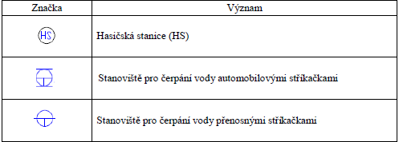

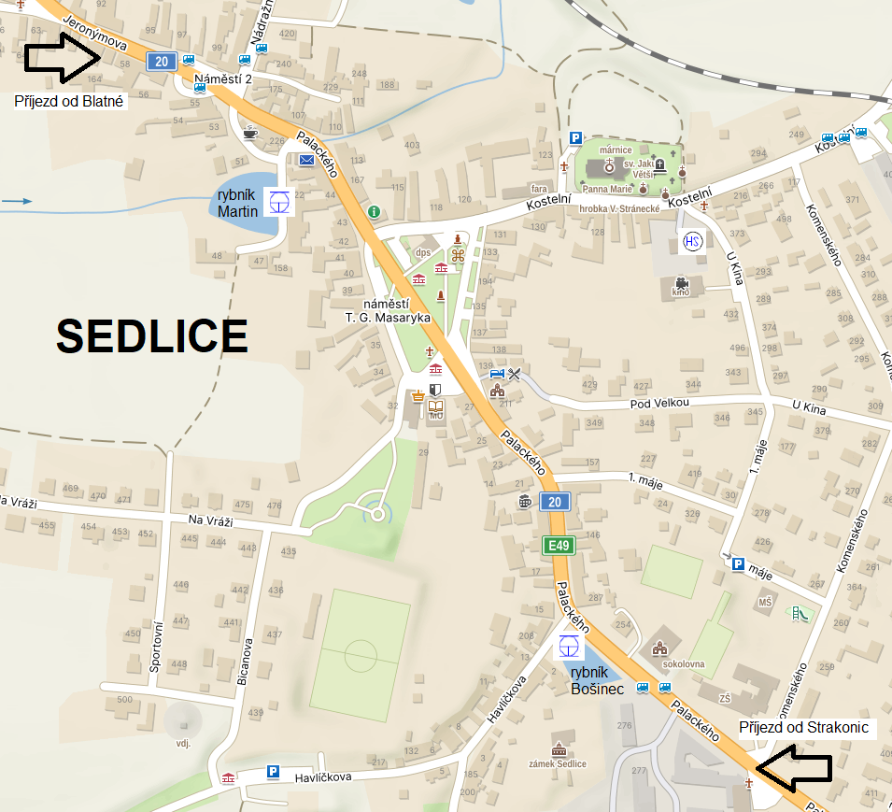
Sedlice

1/4
Holušice
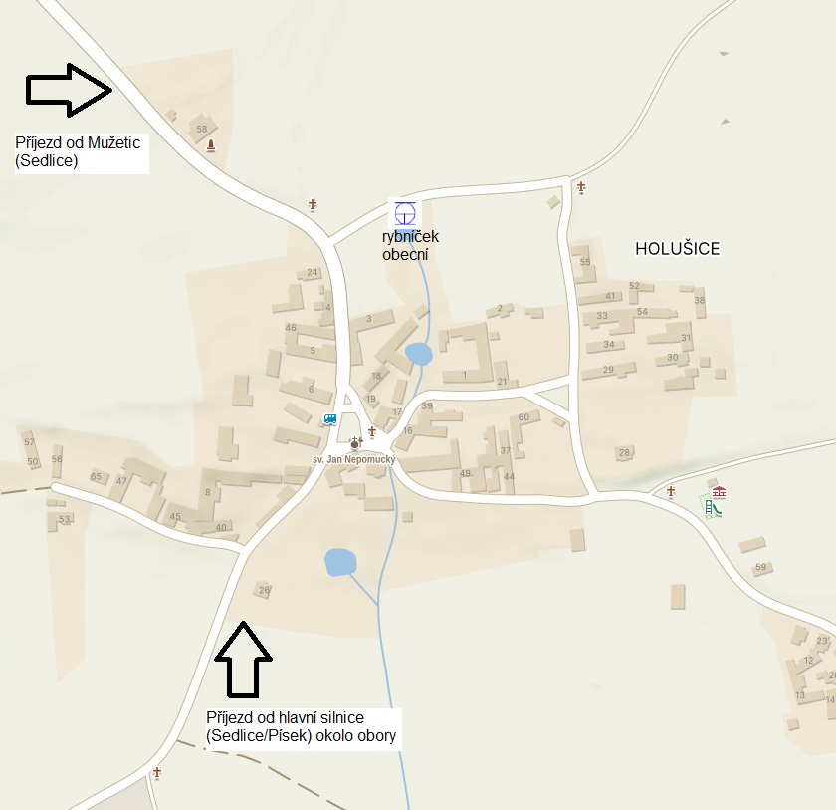

2/4
Mužetice
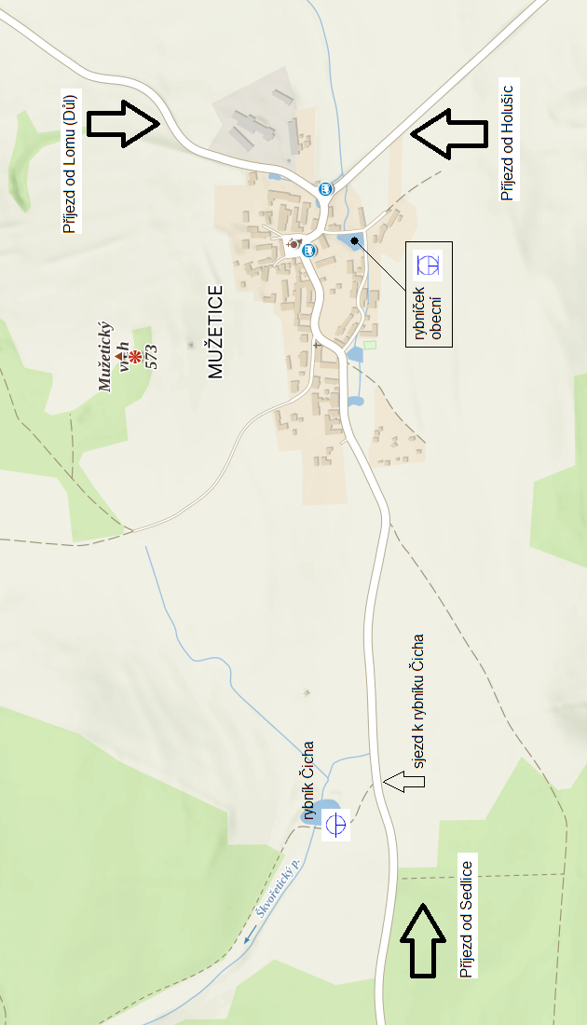

3/4
Němčice

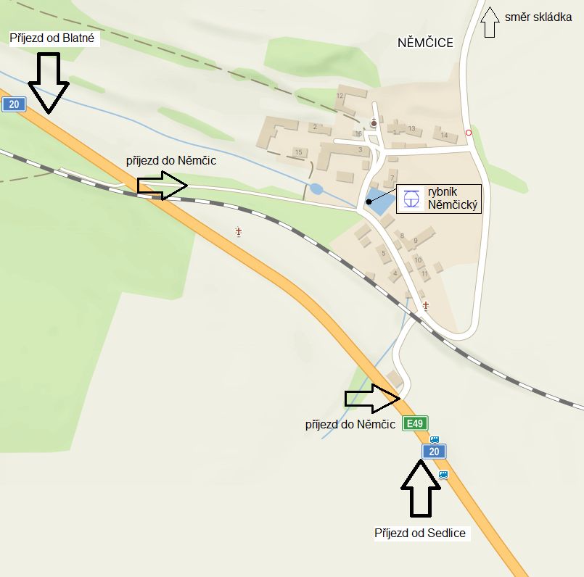

4/4

§ 27 odst. 2 písm. b) bod 5 zákona o požární ochraně
§ 29 odst. 1 písm. o) bod 2 zákona o požární ochraně
§ 13 odst. 1 písm. b) zákona o požární ochraně
§ 7 odst. 1 zákona o požární ochraně
nařízení Jihočeského kraje č. 17/2023 ze dne 14.12.2023

